(W44) – die Uhr, die Zeit / الساعة، الوقت [AR]

Höre dir die Sätze an (MP3) | الاستماع إلى العبارات (MP3)

es ist Mitternacht  es ist Null Uhr (00:00) | انها منتصف الليل  انها ساعة الصفر (00:00)
es ist drei Uhr (früh) (03:00) | فمن الساعة الثالثة (في وقت مبكر) (03:00)
es ist sechs Uhr (morgens)  (06:00)  es ist neun Uhr (Vormittag)  (09:00) | انها الساعة السادسة (الصباح)  (06:00)  فمن الساعة التاسعة (الصباح)  (09:00)
es ist zwölf Uhr (Mittag) (12:00) | فمن 12:00 (ظهرا) (12:00)
es ist drei Uhr (Nachmittag)  es ist fünfzehn Uhr (15:00) | فمن الساعة الثالثة (بعد الظهر)  فمن الساعة الخامسة عشرة (15:00)
es ist sechs Uhr (Abend)  es ist achtzehn Uhr (18:00) | فمن الساعة السادسة (مساء)  فمن الساعة الثامنة عشرة (18:00)
es ist neun Uhr (Nacht)  es ist einundzwanzig Uhr (21:00) | انها التاسعة صباحا (ليلة)  فمن 21 00 (21:00)
die Sonne  der Mond  der Sonnenaufgang  der Sonnenuntergang | الشمس  القمر  شروق الشمس  غروب الشمس

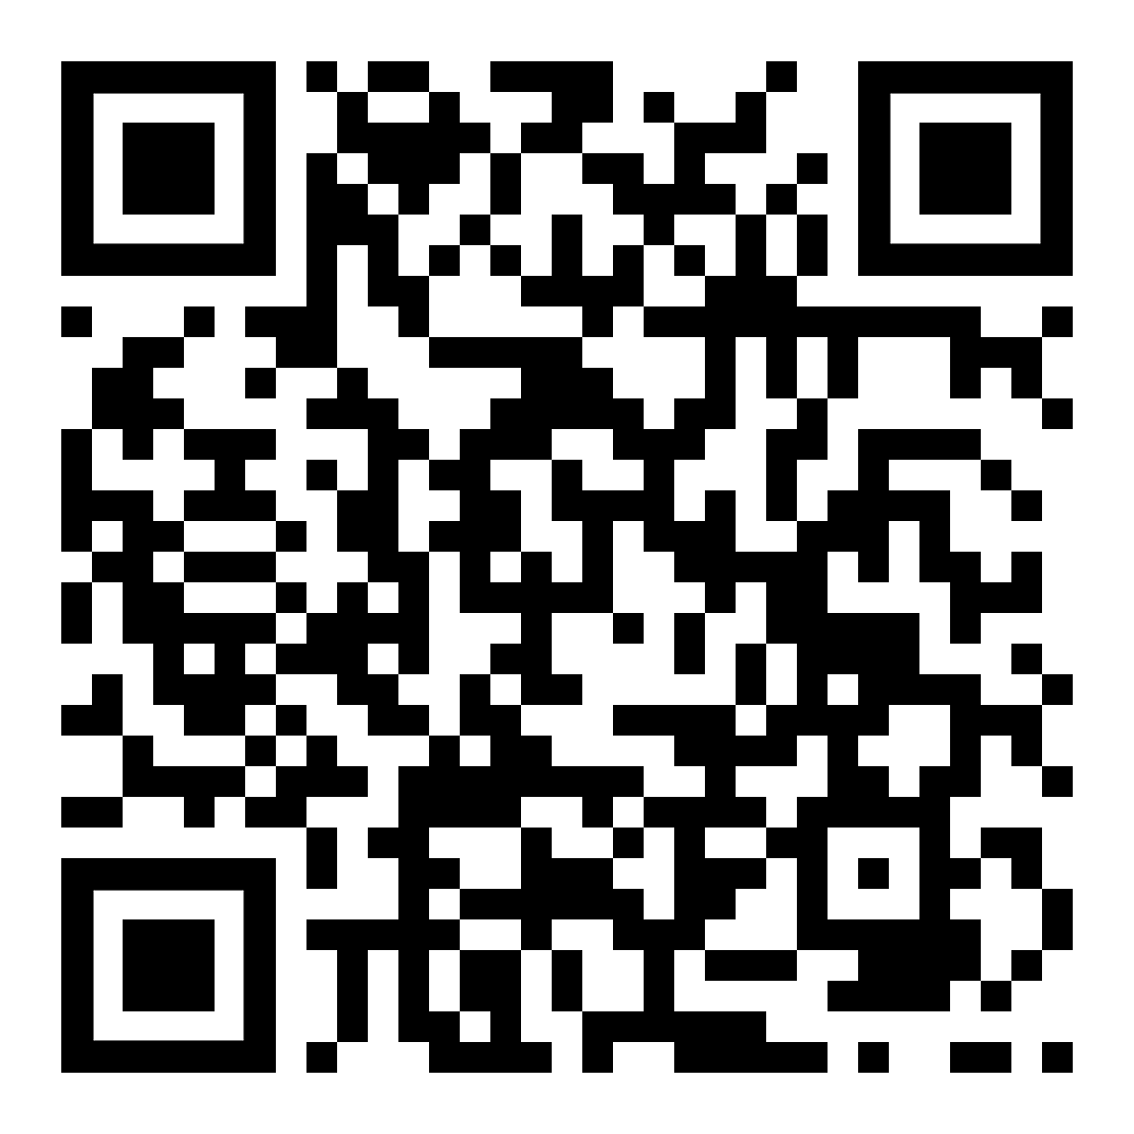 | diese Seite / این صفحه  https://www.kleine-deutsch-hilfe.at/W44_AR.htm

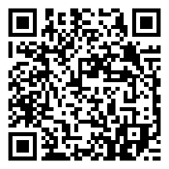 | Kalender – Zeit – Uhr  التقويم - الوقت – الساعة  https://www.kleine-deutsch-hilfe.at/_Kapitel_Wortbildung_WFamilien_AR.htm#kalender

ما هو اسم الجملة باللغة العربية ؟

es ist Mitternacht
es ist Null Uhr (00:00)
es ist drei Uhr (früh) (03:00)
es ist sechs Uhr (morgens)
(06:00)
es ist neun Uhr (Vormittag)
(09:00)
es ist zwölf Uhr (Mittag)
(12:00)
es ist drei Uhr (Nachmittag)
es ist fünfzehn Uhr (15:00)
es ist sechs Uhr (Abend)
es ist achtzehn Uhr (18:00)
es ist neun Uhr (Nacht)
es ist einundzwanzig Uhr
(21:00)
die Sonne
der Mond
der Sonnenaufgang
der Sonnenuntergang

Wie heißt die Zeitangabe auf Deutsch?

انها منتصف الليل
انها ساعة الصفر (00:00)
فمن الساعة الثالثة (في وقت مبكر) (03:00)
انها الساعة السادسة (الصباح)
(06:00)
فمن الساعة التاسعة (الصباح)
(09:00)
فمن 12:00 (ظهرا) (12:00)
فمن الساعة الثالثة (بعد الظهر)
فمن الساعة الخامسة عشرة (15:00)
فمن الساعة السادسة (مساء)
فمن الساعة الثامنة عشرة (18:00)
انها التاسعة صباحا (ليلة)
فمن 21 00 (21:00)
الشمس
القمر
شروق الشمس
غروب الشمس

